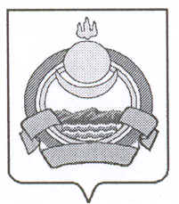

СОВЕТ ДЕПУТАТОВ
муниципального образования городского поселения «Поселок Онохой»
Заиграевского района Республики Бурятия

671300 п. Онохой ул. Гагарина, д.11 тел. 56-2-59, 56-3-03

РЕШЕНИЕ

23.06.2021 г № ____

«Об установлении
границ территориального общественного
самоуправления «Новый дворик»
Рассмотрев заявление инициативной группы граждан о решении по установлению границ территориального общественного самоуправления «Новый дворик», в соответствии с Федеральным законом от 6 октября 2003 года № 131-Ф-3 «Об общих принципах организации местного самоуправления в Российской Федерации, руководствуясь статьёй 12 Устава муниципального образования городского поселения «Посёлок Онохой», совет депутатов
РЕШИЛ:
1. Установить границы территории территориального общественного самоуправления «Новый дворик» в пределах территории по улице: Трактовая, 4а, с . Старый Онохой, Заиграевского района, Республики Бурятия.
2. Опубликовать настоящее Решение на официальном сайте администрации муниципального образования городского поселения «Посёлок Онохой»

Глава муниципального образования
городского поселения «Поселок Онохой» В.В. Иванов

Председатель Совета Депутатов М.В. Коваленко

